和合期货苹果周报（20200323--20200327）

郭冬岩
从业资格证号：F3024504
投询资格证号：Z0013837
电话：0351-7342558
邮箱：guodongyan@hhqh.com.cn

- 苹果现货
销区市场苹果上货量继续增加，但目前销货速度相对一般，价格暂时稳定。西部产区交易稍有降温，山东产区整体交易冷热不均，部分产区在价格略涨后，出现了客商压价停收的现象,部分产区仍有炒货及市场客商收购，交易较为顺畅。 据中果网，本周苹果报价维持稳定，各主产地苹果价格周度变化如下表：
主产区富士苹果价格
地区 | 品名 | 规格 | 价格（元/斤） | 备注
山东栖霞 | 纸袋富士 | 80#以上 | 2.2-2.8 | 果农条纹一二级
山东栖霞 | 纸袋富士 | 80#以上 | 1.0-1.5 | 库存三级货
山东栖霞 | 纸袋富士 | 80#以上 | 1.5-2.0 | 库存果农统货
陕西洛川 | 纸袋富士 | 70#起步 | 2.6左右 | 库存半商品
甘肃静宁 | 纸袋富士 | 70#起步 | 3.0左右 | 库存片红
甘肃静宁 | 纸袋富士 | 70#起步 | 2.8左右 | 库存条纹
山西运城 | 纸加膜富士 | 80#以上 | 1.6-1.8 | 库存货
山西运城 | 膜袋富士 | 75#以上 | 1.4左右 | 库存货

数据来源：中果网 和合期货
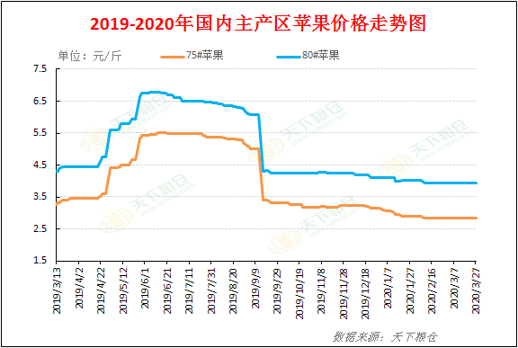

数据来源：天下粮仓 和合期货

- 苹果期货
周五苹果期货主力2005合约盘面低位震荡，收盘价6664，较上一交易日+1.74%；成交量214544手；持仓74397手，-2757手（单边计算）。
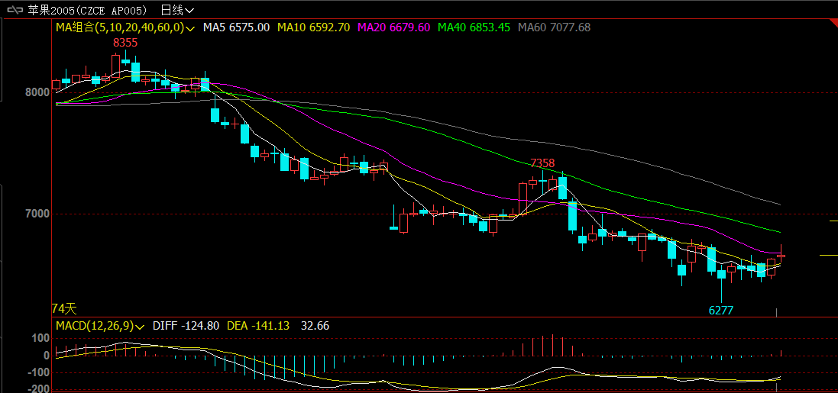
数据来源：文华财经 和合期货
- 综合观点
基本面情况：据中果网，现货方面，栖霞产区清明备货及炒货客商都有一定采购，交易量尚可，三级及统货维持稳硬迹象，一二级货价格暂稳；洛川产区整体交易暂时稳定，目前果农货交易基本收尾，余货多在客商手中，多数按需发往市场，价格暂时维持稳定；运城临猗产区仍以膜袋货源交易为主，纸加膜交易量相对一般，膜袋价格接近顶峰，上涨可能已经不大；甘肃静宁产区整体行情平稳，果农货余货不多，质量略有下滑，客商多数挑拣收购，成交以质论价。
技术面分析:本周主力合约苹果2005低位震荡，周五小幅反弹。
综合来看，短期内，清明将至，客商产区备货，带动产区走货加快，部分地区果农货源多开始清库，且市场目前走货尚可，均提供了一定的价格支撑，只不过随着天气转暖，市场上新季水果上市量逐渐增加，且后期山东地区油桃即将上市，后期市场对苹果需求的疲软，将抑制其涨幅，预计短期市场价格或多以稳中偏强格局运行。
- 交易策略建议
暂时观望，建议后期关注逢高做空机会。
- 风险点
苹果期价波动较大，建议严格设置止损

风险揭示：您应当客观评估自身财务状况、交易经验，确定自身的风险偏好、风险承受能力和服务需求，自行决定是否采纳期货公司提供的报告中所给出的建议。您应当充分了解期货市场变化的不确定性和投资风险，任何有关期货行情的预测都可能与实际情况有差异，若您据此入市操作，您需要自行承担由此带来的风险和损失。
免责声明：本报告的信息均来源于公开资料，本公司对这些信息的准确性和完整性不作任何保证，文中的观点、结论和建议仅供参考，不代表作者对价格涨跌或市场走势的确定性判断，投资者据此做出的任何投资决策与本公司和作者无关。
本报告所载的资料、意见及推测仅反映本公司于发布日的判断，在不同时期，本公司可发出与本报告所载资料、意见及推测不一致的报告，投资者应当自行关注相应的更新或修改。

和合期货投询部
联系电话：0351-7342558
公司网址：http://www.hhqh.com.cn

和合期货有限公司经营范围包括：商品期货经纪业务、金融期货经纪业务、期货投资咨询业务、公开募集证券投资基金销售业务。

